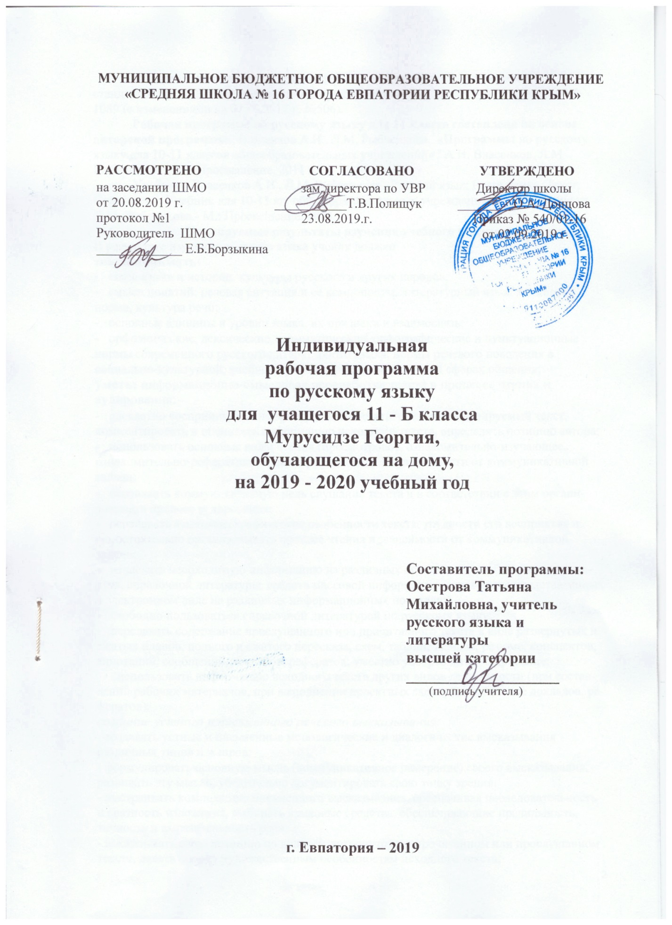

Образовательный стандарт: Федеральный компонент государственных стандартов НО, ОО, СО, утвержденный приказом Минобразования РФ от 05.03.2004№ 1089 (с изменениями на 07.06.2017 г. №506).
Рабочая программа по русскому языку для 11 класса составлена на основе авторской программы: Власенков А.И., Л.М. Рыбченкова. «Программы по русскому языку для 10-11 классов общеобразовательных учреждений» / А.И. Власенков, Л.М. Рыбченкова // М.: Просвещение, 2011 г.
Учебник: Власенков А.И., Л.М. Рыбченкова. Русский язык: Грамматика. Текст. Стили речи: Учебник для 10-11 кл. общеобразовательных учреждений/ А.И. Власенкова, Л.М. Рыбченкова.- М.: Просвещение. 2014.
Планируемые результаты изучения учебного предмета
В результате изучения русского языка ученик должен
знать-понимать:
- связь языка и истории, культуры русского и других народов;
- смысл понятий: речевая ситуация и ее компоненты, литературный язык, языковая норма, культура речи;
- основные единицы и уровни языка, их признаки и взаимосвязь;
- орфоэпические, лексические, грамматические, орфографические и пунктуационные нормы современного русского литературного языка; нормы речевого поведения в социально-культурной, учебно-научной, официально-деловой сферах общения;
уметь: информационно-смысловая переработка текста в процессе чтения и аудирования:
- адекватно воспринимать информацию и понимать читаемый и аудируемый текст, комментировать и оценивать информацию исходного текста, определять позицию автора;
- использовать основные виды чтения (просмотровое, ознакомительно-изучающее, ознакомительно-реферативное, сканирование и др.) в зависимости от коммуникативной задачи;
- осознавать коммуникативную цель слушания текста и в соответствии с этим организовывать процесс аудирования;
- осознавать языковые, графические особенности текста, трудности его восприятия и самостоятельно организовывать процесс чтения в зависимости от коммуникативной задачи;
- извлекать необходимую информацию из различных источников: учебно-научных текстов, справочной литературы, средств массовой информации, в том числе представленных в электронном виде на различных информационных носителях;
- свободно пользоваться справочной литературой по русскому языку;
- передавать содержание прослушанного или прочитанного текста в виде развернутых и сжатых планов, полного и сжатого пересказа, схем, таблиц, тезисов, резюме, конспектов, аннотаций, сообщений, докладов, рефератов; уместно употреблять цитирование;
- использовать информацию исходного текста других видов деятельности (при составлении рабочих материалов, при выполнении проектных заданий, подготовке докладов, рефератов);
создание устного и письменного речевого высказывания:
- создавать устные и письменные монологические и диалогические высказывания различных типов и жанров;
- формулировать основную мысль (коммуникативное намерение) своего высказывания, развивать эту мысль, убедительно аргументировать свою точку зрения;
- выстраивать композицию письменного высказывания, обеспечивая последовательность и связность изложения, выбирать языковые средства, обеспечивающие правильность, точность и выразительность речи;
- высказывать свою позицию по вопросу, затронутому в прочитанном или прослушанном тексте, давать оценку художественным особенностям исходного текста;
- владеть основными жанрами публицистики, создавать собственные письменные тексты проблемного характера на актуальные социально-культурные, нравственно-этические, социально-бытовые темы, использовать в собственной речи многообразие грамматических форм и лексическое богатство языка;
- создавать устное высказывание на лингвистические темы;
- владеть приемами редактирования текста, используя возможности лексической и
- грамматической синонимии;
- оценивать речевое высказывание с опорой на полученные речеведческие знания; анализ текста и языковых единиц:
- проводить разные виды языкового разбора;
- опознавать и анализировать языковые единицы с точки зрения правильности, точности и уместности их употребления;
- анализировать тексты различных функциональных стилей и разновидностей языка с точки зрения содержания, структуры, стилевых особенностей, эффективности достижения поставленных коммуникативных задач и использования изобразительно-выразительных средств языка;
соблюдение языковых норм и правил речевого поведения:
- применять в практике речевого общения основные орфоэпические, лексические,
- грамматические нормы современного русского литературного языка;
- соблюдать в процессе письма изученные орфографические и пунктуационные нормы;
- эффективно использовать языковые единицы в речи.

СОДЕРЖАНИЕ УЧЕБНОГО ПРЕДМЕТА
- Общие сведения о языке (1 ч).
Литературный язык и язык художественной литературы.
- Функциональные стили речи (3ч).
Научный стиль, сферы его использования, назначение. Основные признаки научного стиля.
Разновидности научного стиля. Особенности научно - популярного подстиля речи.
Основные жанры научного стиля. Виды лингвистических словарей.
- Официально-деловой стиль (3ч).
Официально-деловой стиль, сфера его использования, назначение, основные признаки.
Основные жанры официально-делового стиля. Форма и структура делового документа.
- Публицистический стиль (6ч).
Признаки публицистического стиля. Жанры. Путевой очерк.
Портретный очерк.
Проблемный очерк.
Публичное выступление.
Овладение культурой публичной речи. Трудные вопросы орфографии и пунктуации.
Анализ тестов.
- Язык художественной литературы (3ч).
Язык художественной литературы и его отличия от других разновидностей современного русского языка.
Основные признаки художественной речи.
Использование изобразительно-выразительных средств в художественной речи.
Использование разных стилей в художественных произведений. Подготовка к семинару.
Культура письменного общения.
Культура работы с текстами разных типов, стилей, жанров.
Тип текста рассуждения.
- Разделы русской орфографии и основные принципы написания слов (6ч).
Правописание корней разных частей речи.
Правописание приставок разных частей речи.
Правописание суффиксов разных частей речи.
Правописание окончаний разных частей речи.
Слитное, раздельное, дефисное написание слов.
Трудные случаи написания Н и НН в разных частях речи.
Трудные случаи написания НЕ и НИ с разными частями речи.
7.Синтаксис и пунктуация (7ч).
Осложненное предложение.
Односоставные и двусоставные предложения.
Однородные и неоднородные определения.
Тире между подлежащим и сказуемым.
Синтаксическая синонимия. Обособленные члены предложения.
Пунктуация как система правил правописания.
Одиночные и парные знаки препинания.

8.Повторение (5ч).
Орфоэпические нормы.
Фонетический анализ слова
Лексические нормы.
Морфологические нормы.
Словообразовательный анализ слов.
Комплексный анализ текста.
Курсивом выделены темы для самостоятельного изучения

№ | Наименование разделов и тем | Количество часов | Контрольные работы |  |  |  | Развитие речи
 |  |  | Контрольная работа | Контрольный диктант | Изложение | Сочинение
1 | Общие сведения о языке | 1 |  |  |  |  | 1
2 | Функциональные стили речи | 2 |  |  | 1 |  | 2
3 | Официально деловой стиль | 3 |  | 1 |  |  | 1
4 | Публицистический стиль | 6 | 1 |  |  | 1 | 4
5 | Язык художественной литературы | 4 | 1 |  |  |  | 1
6 | Разделы русской орфографии и основные принципы написания слов | 8 |  | 1 |  | 1 | 2
7 | Синтаксис и пунктуация | 5 |  |  |  | 1 | 2
8 | Повторение | 6 | 1 |  | 1 |  | 2
 | Всего | 35 | 3 | 2 | 2 | 3 | 15

Календарно-тематическое планирование
№ |  | Дата |  | Наименование разделов, тем
План | Факт | План | Факт
1. Общие сведения о языке (1час).
1 |  | 05.09 |  | Р.р. №1. Литературный язык и язык художественной литературы.
2.Функциональные стили речи (7часов)
 |  |  |  | Научный стиль, сферы его использования, назначение.
 |  |  |  | Основные признаки научного стиля.
 |  |  |  | Особенности научно-популярного подстиля речи.
 |  |  |  | Основные жанры научного стиля. Виды лингвистических словарей.
 |  |  |  | Совершенствование культуры учебно-научного общения в устной и письменной форме.
2 |  | 12.09 |  | Р.р. №2. Подготовка к написанию контрольного изложения лингвистического текста №1.
3 |  | 19.09 |  | Р.р. №3. Написание контрольного изложения лингвистического текста №1.
3.Официально-деловой стиль (6часов).
4. |  | 26.09 |  | Официально-деловой стиль, сфера его использования, назначение, основные признаки.
 |  |  |  | Основные жанры официально-делового стиля. Форма и структура делового документа.
5. |  | 03.10 |  | Р.р. №4. Практическая работа по составлению официально-деловых текстов.
 |  |  |  | Совершенствование культуры официально-делового общения в устной и письменной форме.
6. |  | 10.10 |  | Контрольный диктант №1 с лексико-грамматическими заданиями.
 |  |  |  | Анализ ошибок, допущенных в диктанте.
4.Публицистический стиль (10часов).
7. |  | 17.10 |  | Публицистический стиль, сфера его использования, назначения, признаки.
 |  |  |  | Средства эмоциональной выразительности в публицистическом стиле.
 |  |  |  | Жанры публицистики. Очерк (путевой, портретный, проблемный), эссе.
8 |  | 24.10 |  | Дифференцированная контрольная работа №1 над одним из четырех жанров: путевым очерком, портретным очерком, проблемным очерком, эссе (по выбору учащихся, с использованием материалов учебника)
9 |  | 07.11 |  | Р.р. №5. Анализ контрольной работы.
10 |  | 14.11 |  | Устное публичное выступление. Доклад. Дискуссия. Ознакомление с правилами деловой дискуссии, с требованиями к ее участникам.
 |  |  |  | Использование учащимися средств публицистического стиля в собственной речи.
11 |  | 21.11 |  | Р.р. №6. Подготовка к контрольному сочинению-рассуждению №1 по прочитанному тексту проблемного характера.
12 |  | 28.11 |  | Р.р. №7. Написание контрольного сочинения-рассуждения №1 по прочитанному тексту проблемного характера.
 |  |  |  | Р.р. №8. Анализ контрольных сочинений-рассуждений.
5.Язык художественной литературы (9 часов).
13 |  | 05.12 |  | Общая характеристика художественного стиля (языка художественной литературы)
 |  |  |  | Язык как первоэлемент художественной литературы, один из основных элементов структуры художественного произведения.
 |  |  |  | Источники богатства и выразительности русской речи.
14 |  | 12.12 |  | Основные виды тропов, их использование мастерами художественного слова.
 |  |  |  | Анализ художественно-языковой формы произведений русской классической и современной литературы, развитие на этой основе восприимчивости художественной формы, образных средств, эмоционального и эстетического содержания произведения.
 |  |  |  | Использование разных стилей речи в художественных произведениях.
15 |  | 19.12 |  | Контрольная работа №2: анализ фрагмента художественного текста или анализ текста лирического произведения.
16 |  | 26.12 |  | Р.р. №9. Анализ контрольной работы.
 |  |  |  | Культура работы с текстами разных типов, стилей и жанров.
- Разделы русской орфографии и основные принципы написания слов (11часов).
17 |  |  |  | Правописание корней разных частей речи.
 |  |  |  | Правописание приставок разных частей речи.
 |  |  |  | Правописание суффиксов разных частей речи.
18 |  |  |  | Правописание окончаний разных частей речи.
19 |  |  |  | Слитное, раздельное написание слов.
20 |  |  |  | Р.р. № 10. Подготовка к контрольному сочинению-рассуждению №2 на морально-этическую тему.
21 |  |  |  | Р.р. № 11. Написание контрольного сочинения – рассуждения №2 на морально-этическую тему.
22 |  |  |  | Дефисное написание слов.
 |  |  |  | Трудные случаи написания н и нн в разных частях речи.
23 |  |  |  | Трудные случаи написания не и ни с разными частями речи.
24 |  |  |  | Контрольный диктант с лексико-грамматическими заданиями №2 по теме «Разделы русской орфографии и основные принципы написания слов».
7. Синтаксис и пунктуация (15часов).
 |  |  |  | Обобщающее повторение синтаксиса.
 |  |  |  | Нормативное построение словосочетаний и предложений разных типов. Интонационное богатство русской речи.
25 |  |  |  | Простое осложненное предложение.
 |  |  |  | Односоставные и двусоставные предложения.
 |  |  |  | Однородные и неоднородные определения.
 |  |  |  | Тире между подлежащим и сказуемым.
 |  |  |  | Синтаксическая синонимия.
26 |  |  |  | Обособленные члены предложения.
 |  |  |  | Обособление сравнительного оборота.
27 |  |  |  | Обособление определений-приложений.
 |  |  |  | Пунктуация как система правил правописания.
 |  |  |  | Одиночные и парные знаки препинания.
 |  |  |  | Вариативность постановки знаков препинания.
28 |  |  |  | Р.р. №12. Подготовка к контрольному сочинению-рассуждению №3 на одну из тем (по выбору учащихся).
29 |  |  |  | Р.р. №13. Написание контрольного сочинения-рассуждения №3 на одну из тем (по выбору учащихся).
8.Повторение (9часов).
30 |  |  |  | Орфоэпические нормы. Лексические нормы.
 |  |  |  | Фонетический анализ слова.
31 |  |  |  | Р.р. №14. Подготовка к написанию контрольного (сжатого) изложения №2 с элементами сочинения.
32 |  |  |  | Р.р. №15. Написание контрольного (сжатого) изложения №2 с элементами сочинения.
33 |  |  |  | Морфологические нормы.
 |  |  |  | Словообразовательный анализ слов.
34 |  |  |  | Итоговая контрольная работа №3 по теме «Повторение», включающая фонетический и словообразовательный разборы.
35 |  |  |  | Анализ контрольной работы. Итоговый урок. Систематизация изученного.

